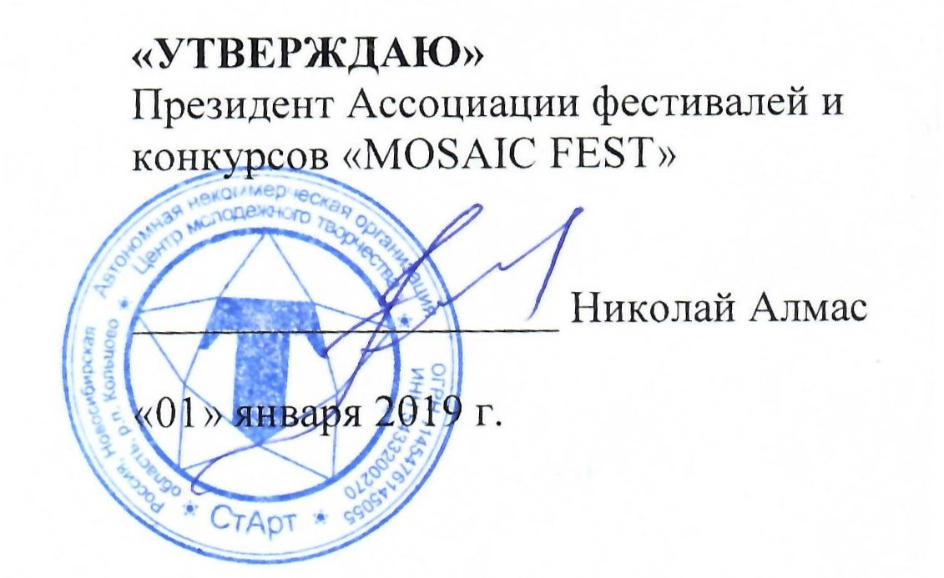

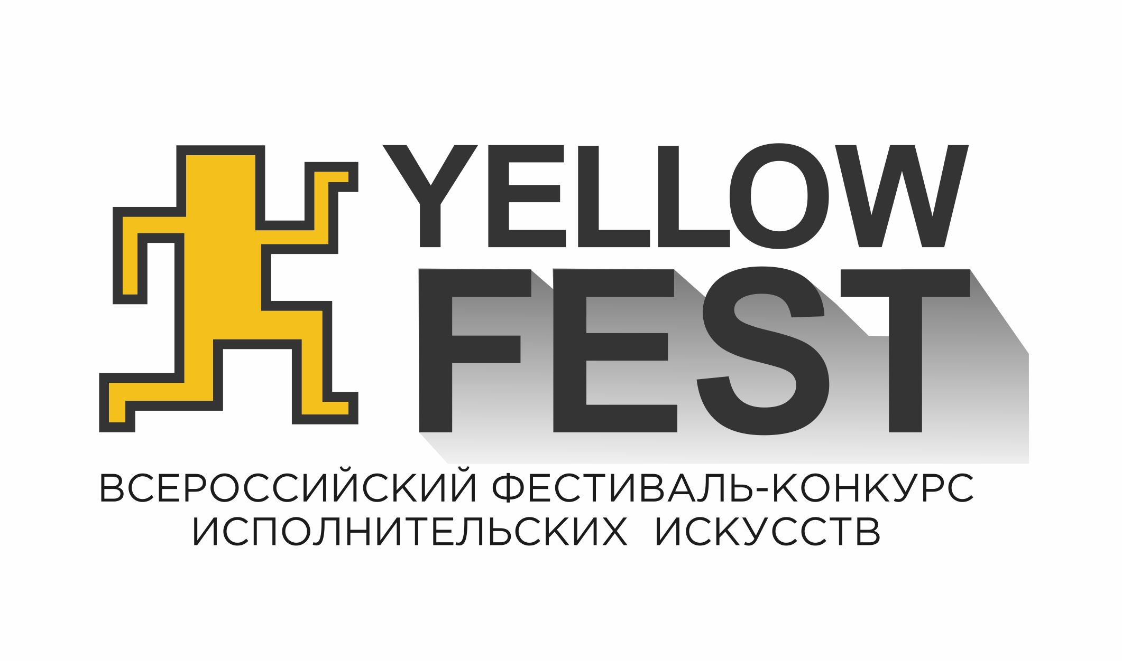ПОЛОЖЕНИЕ
о проведении

II Всероссийского фестиваля-конкурса
исполнительских искусств
«YELLOW FEST»

2 июня 2019 года

г. НОВОСИБИРСК

МАЛЫЙ КОНЦЕРТНЫЙ ЗАЛ
КИНОКОНЦЕРТНЫЙ КОМПЛЕКС ИМЕНИ В.В.МАЯКОВСКОГО
(Красный проспект, 15)

 |   !!! ПРИЗОВОЙ ФОНД !!!  Путевки на профильные смены Всероссийского детского центра «ОРЛЁНОК» на берегу Черного моря в Краснодарском крае
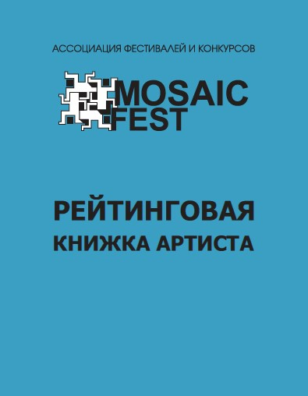Результаты соревнований участников отмечаются в «РЕЙТИНГОВОЙ КНИЖКЕ АРТИСТА» |   Все вырученные средства с входных билетов пойдут в Благотворительный фонд "Защити жизнь" на помощь детям и молодым взрослым до 25 лет с онкологическими заболеваниями

Всероссийский фестиваль-конкурс
исполнительских искусств «YELLOW FEST»
(далее Фестиваль-конкурс)
– это яркое и масштабное событие достижений музыкального, танцевального, театрального, оригинального и декоративно-прикладного творчества.

Кто-то пишет историю своих побед, кто-то рисует свою жизнь яркими красками,
мы же - собираем пазл успеха!
Если ты любишь творчество и хочешь явить свой талант Миру,
давай будем собирать его вместе!
Приходи на «YELLOW FEST» и прояви себя!

Слагай успех ярко!

- Учредители и организаторы
- Ассоциация фестивалей и конкурсов «MOSAIC FEST»
- Автономная некоммерческая организация Центр молодежного творчества «СтАрт»

Информационная поддержка
- Общественное Телевидение России otr-online.ru
- Министерство образования Новосибирской области minobr.nso.ru
- Управление молодежной политики Министерства региональной политики Новосибирской области мнсо.рф
- Газета "Ва-Банкъ в Новосибирске" vk.com/vabank_nsk
- ГБУ НСО «Агентство поддержки молодёжных инициатив» vk.com/apminso
- Информационный портал Тымолод.рф

Партнеры
- Региональная общественная организация поддержки детских и молодежных инициатив «Союз пионеров»
- Фотограф Иван Силин fotoivansilin.wixsite.com/ivanslin
- Студия звукозаписи и видеосъемки «Red Vinil Studio» vk.com/redvinil
- Корпорация «Сибирское здоровье» siberianhealth.com/ru/?ref=6032535
- Фотограф Панченко Наталия pnfoto.net
- Хостел «RE hostel» re-hostel.com

- Цели и задачи
- выявление и поддержка талантливых личностей;
- совершенствование исполнительского мастерства;
- содействие повышению уровня образования, культуры и духовного развития личности;
- установление тесных дружеских и творческих контактов между участниками;
- формирование позитивного имиджа Сибирского региона;
- направление вырученных средств от проведения Фестиваля-конкурса на благотворительные цели.

- Участники
3.1. Для участия в Фестивале-конкурсе приглашаются отдельные исполнители/мастера и коллективы из разных регионов РФ в возрасте от 3 лет и старше (без максимального ограничения) по различным направлениям исполнительских искусств.
3.2 Участники Фестиваля-конкурса делятся на возрастные категории:

- Дети: 3-6 лет;
- I возрастная категория: 7-10 лет;
- II возрастная категория: 11-14 лет;
- III возрастная категория: 15-17 лет;
- IV возрастная категория: 18 лет и старше (без максимального ограничения);
- V возрастная категория: Смешанная (для коллективов – свыше 30% участников из других возрастных категорий)

  - Возможно участие в нескольких номинациях Фестиваля-конкурса.
  - Фестиваль-конкурс проводится без территориального ограничения!

4. Жюри
Жюри формируется из числа специалистов в области культуры и искусства РФ: признанных деятелей культуры и искусства, заслуженных работников культуры, ведущих педагогов учебных заведений, известных артистов, представителей учредителей Фестиваля-конкурса и его партнеров/спонсоров.

5. Звание, призы, награды
  - Участникам присваиваются в каждой номинации и возрастной категории звания: «Лауреат» I, II и III степеней, «Дипломант» и «Участник» по классификатору баллов в соответствие с общим количеством набранных баллов участником за выступление по 10-балльной системе закрытым голосованием жюри, что полностью соответствует критериям проведения Всероссийских конкурсов. Звание «Гран-при» присваивается по усмотрению жюри Фестиваля-конкурса.
  - Возможно присуждение специальных дипломов жюри и партнеров Фестиваля-конкурса.
  - Памятные призы и дипломы вручаются всем участникам Фестиваля-конкурса.
  - Решение жюри является окончательным и пересмотру не подлежит.
  - Оценочные протоколы членов жюри являются конфиденциальной информацией, не демонстрируются и не выдаются.
  - Результаты конкурсных соревнований отмечаются у каждого участника, который имеет «Рейтинговую книжку артиста». Приобрести «Рейтинговую книжку артиста» можно в форме Заявки на Фестиваль-конкурс и на регистрации.
  - Награждение и вручение призов проводится СРАЗУ на сцене после конкурсного выступления/просмотра участника(-ов).

6. Номинации

ВОКАЛ  - Народный (в том числе фольклор и этнография)  - Эстрадный  - Джазовый | Критерии оценок
• исполнительское мастерство
• артистичность
• репертуар
• сценическая культура
• художественный образ
• авторское решение
• композиция
• художественное оформление номера (реквизит, костюмы, музыкальное сопровождение)
• соответствие репертуара возрастным особенностям

Для ДПИ:
• идейная направленность
• оригинальность идеи
• техника исполнения
• художественный уровень
РЭП-ИСПОЛНИТЕЛИ
- выступление на русском языке, наличие нецензурной лексики в выступлении недопустимо
ХОРЕОГРАФИЯ
- Детский танец (без особой сюжетно-образной концепции, элементы ритмики) (до 6 лет)
- Классический танец (в том числе Нео-классика)
- Эстрадный танец
- Спортивно–эстрадный танец
- Современный танец (Contemporary, Modern)
- Бальный танец
- Народный танец
- Народный стилизованный танец
- Свободный стиль (Street Styles, Hip Hop, Popping, Vogue, Reggaeton и т.д.)
- Танцевальное шоу
- Балетмейстерская работа
ОРИГИНАЛЬНЫЙ ЖАНР
- Все жанры за исключением воздуха и огня, ядовитых змей, хищных птиц и хищных животных
ТЕАТР
- Художественное слово
- Театр мод
МАСТЕРА ДЕКОРАТИВНО-ПРИКЛАДНОГО ИСКУССТВА (ДПИ)
- Индивидуальный мастер
- Коллективная работа

6.1. Каждый участник/коллектив представляет 1 конкурсный номер.
6.2. Длительность выступления не более 4 минут.
6.3. Для номинации «Мастера ДПИ»: каждый участник/коллектив представляет не более 3 работ. Формат свободный. Работы принимаются в оформленном виде: для рисунков необходима этикетка в правом нижнем углу, для писанок и поделок - таблички. Этикетка или табличка должны содержать: название работы, ФИО и возраст автора, город (район), Ф.И.О педагога. Работы возвращаются.

7. Общие положения
7.1. Фестиваль-конкурс проводится для всех желающих без предварительного отбора. Участие в Фестивале-конкурсе является добровольным.
7.2. Организатор на всех этапах проведения Фестиваля-конкурса оставляет за собой право изменять регламент, а также дополнять и/или изменять условия и положение Фестиваля-конкурса, если в этом возникнет необходимость.
7.3. Организатор не имеет обязательств перед участником, который не может принять участие по какой-либо причине в Фестивале-конкурсе.
7.4. Организатор Фестиваля-конкурса оставляет за собой право на трансляцию мероприятий, запись на видеоносителях, использование фотографий с Фестиваля-конкурса в качестве рекламных целей (на сайтах и во всех печатных изданиях учредителей, организаторов и партнеров Фестиваля-конкурса) для продвижения Фестиваля-конкурса и их дальнейшее распространение без выплаты гонорара участникам Фестиваля-конкурса и их партнерам.
Видео- и фотосъемка на Фестивале-конкурсе допускаются.
7.5. После окончания Фестиваля-конкурса, Организатор публикует отчет о его проведении на официальном сайте http://mosaicfest.ru и/или http://vk.com/mosaicfest
7.6. Предоставление заявки на Фестиваль-конкурс является безусловным согласием участника(-ов) и сопровождающих его лиц со всеми пунктами данного положения Фестиваля-конкурса.
7.7. Если участник использует в своем номере декорации, то он обязан заблаговременно согласовать с Организаторами Фестиваля-конкурса вопросы, касающиеся реквизита.
7.8. В Фестивале-конкурсе запрещается использование пиротехнического оборудования и проектора во время выступления.
7.9. Организатор оставляет за собой право по своему усмотрению отстранить от Фестиваля-конкурса участника/коллектив/руководителя коллектива, который нарушает Положение, ведёт себя неподобающим образом, нарушает дисциплины и проявляет неэтическое поведение в отношении Оргкомитета, членов жюри и других участников Фестиваля-конкурса без возмещения стоимости регистрационного благотворительного взноса и вручения диплома. В итоговом отчёте будет отражена причина дисквалификации.
7.10. Организаторы Фестиваля-конкурса не несут ответственность перед авторами произведений и песен, исполняемых участниками или использующих фонограммы в конкурсных работах в Фестивале-конкурсе. Все имущественные претензии, в том числе авторов и обладателей смежных прав, могут быть адресованы только участнику Фестиваля-конкурса.
7.11. Участники Фестиваля-конкурса осуществляют разгрузку, погрузку и монтаж необходимого реквизита самостоятельно.
7.12. Ответственность за жизнь и безопасность участников несут руководители или сопровождающие их лица.
7.13. Посещение конкурсных мероприятий в концертный зал возможно при благотворительном пожертвовании от 100 рублей в Благотворительный фонд "Защити жизнь" в ящики-накопители на Фестивале-конкурсе. Это правило относится для всех сопровождающих лиц (родителей и других) участников Фестиваля-конкурса и сторонних наблюдателей.
Вход в концертный зал для всех осуществляется по наличию браслета или специальной отметки/печати от Благотворительного фонда "Защити жизнь".
Все вырученные средства с входных билетов пойдут в Благотворительный фонд "Защити жизнь" www.save-life.ru на помощь детям и молодым взрослым до 25 лет с онкологическими заболеваниями.
Внеси свой вклад в это доброе дело!
Эта акция является одной из ключевых традиций нашего Фестиваля-конкурса!

8. Технические требования
Если участник Фестиваля-конкурса использует музыкальное сопровождение, то он должен предоставить звукорежиссёру фонограмму на флеш-носителе (форматы .MP3 или .WAV) (без посторонних записей и файлов) с указанием Ф.И. участника/коллектива. Участники также должны иметь при себе запасные носители со звукозаписью для участия в Фестивале-конкурсе.
Фонограмма звукорежиссеру подается во время регистрации участников.

9. Условия участия
9.1. Для участия в Фестивале-конкурсе необходимо отправить Заявку на сайте http://mosaicfest.ru или Заявку (Приложение 1) на e-mail: info@mosaicfest.ru
9.2. Прием заявок и 100% оплата регистрационного благотворительного взноса осуществляется по срокам:
- до 19 мая 2019 г. (с максимальной скидкой)
- с 20-26 мая 2019 г. (со скидкой)
- с 27-31 мая 2019 г. (без скидки)
9.3. Отдельная заявка составляется на каждого участника/коллектив Фестиваля-конкурса.
9.4. Если один участник/коллектив представлен в разных номинациях, то заявка составляется отдельно для каждой номинации.
9.5. Сначала участник присылает Заявку и уже в ответном письме Оргкомитет высылает на указанный e-mail реквизиты (квитанцию - для физических лиц или пакет документов (договор, счет и т.д.) – для юридических лиц) для перечисления за регистрационный благотворительный взнос. Если в течение 5 дней после отправления заявки не последовал ответ на указанный Вами e-mail, обязательно свяжитесь с Оргкомитетом Фестиваля-конкурса.
9.6. Организатор оставляет за собой право не рассматривать заявки в случае значительного превышения общего хронометража по условиям проведения Фестиваля-конкурса либо продлить срок приема заявок.
9.7. Каждый участник, руководитель, педагог, родитель или законный представитель участника подтверждает свое согласие Организатору с Политикой конфиденциальности (Пользовательским соглашением) персональных данных Ассоциации фестивалей и конкурсов «MOSAIC FEST» (АНО ЦМТ «СтАрт») и согласие на обработку персональных данных при отправлении Заявки на Фестиваль-конкурс, а также хранение и использование его личной информации в технической документации Фестиваля-конкурса на бумажных и электронных носителях, а также согласие на публикацию указанной информации в сети Интернет у Организаторов, информационных партнеров, партнеров и спонсоров Фестиваля-конкурса.
9.8. На регистрации во время проведения Фестиваля-конкурса необходимо представить Свидетельство о рождении (копия) либо общегражданский паспорт участника (копия), а также оригинал оплаченной квитанции.

10. Регистрационный благотворительный взнос
10.1. Стоимость участия в Фестивале-конкурсе составляет:
до 19 мая 2019 г. | 20 - 26 мая 2019 г. | 27 – 31 мая 2019 г.
• АНСАМБЛЬ/КОЛЛЕКТИВ:  - от 3-5 человек: 850 рублей с участника коллектива  - от 5-9 человек: 750 рублей с участника коллектива  - свыше 10 человек:  700 рублей с участника коллектива | • АНСАМБЛЬ/КОЛЛЕКТИВ:  - от 3-5 человек: 1700 рублей с участника коллектива  - от 5-9 человек: 1600 рублей с участника коллектива  - свыше 10 человек: 1500 рублей с участника коллектива | • АНСАМБЛЬ/КОЛЛЕКТИВ:  - от 3-5 человек: 2000 рублей с участника коллектива  - от 5-9 человек: 1900 рублей с участника коллектива  - свыше 10 человек: 1800 рублей с участника коллектива
• ДУЭТ: 1100 рублей с участника | • ДУЭТ: 1500 рублей с участника | • ДУЭТ: 2000 рублей с участника
• СОЛО: 2100 рублей | • СОЛО: 3000 рублей | • СОЛО: 4000 рублей
• Индивидуальный мастер ДПИ: 700 рублей | • Индивидуальный мастер ДПИ: 1100 рублей | • Индивидуальный мастер ДПИ: 1400 рублей
• Коллективная работа мастеров ДПИ: 1400 рублей | • Коллективная работа мастеров ДПИ: 2200 рублей | • Коллективная работа мастеров ДПИ: 2800 рублей

10.2. Для участников, которые имеют "Рейтинговую книжку артиста" (РКА), действует дополнительная скидка 10% от установленного регистрационного благотворительного взноса. На регистрации все участники, имеющие ранее РКА, предъявляют для занесения результатов соревнования.
10.3. Участие в дополнительной номинации оплачивается на тех же условиях. Количество номинаций не ограничено.
10.4. Возможна оплата по наличному (по квитанции) и безналичному (для организаций) расчетам. Оригиналы финансовых документов (для организаций в случае безналичного расчета) Организатор выдает по приезду на Фестиваль-конкурс.
10.5. Финансирование командировочных расходов (регистрационный благотворительный взнос за участие, оплата проезда, проживания, питания) производится за счет средств организаций, направляющих участников или за счет средств самих участников.
10.6. Данное Положение Фестиваля-конкурса является официальным приглашением на участие в нем.
10.7. Проживание для всех участников Фестиваля-конкурса и сопровождающих лиц по специальным ценам по промокоду «YELLOWFEST»:

- Хостел «RE hostel» (ул. Державина, 49) уютное пространство, расположенное в элитном доме, в самом центе Новосибирска от 550 рублей в сутки/чел.
https://re-hostel.com , vk.com/rehostel
+7 929 389 00 55 (круглосуточно)

Внимание!
В случае отказа кандидата от участия в Фестивале-конкурсе регистрационный благотворительный взнос не возвращается.

11. Оргкомитет Фестиваля-конкурса

Менеджер по работе с заявками:
+7 913 782 73 03 (ЗВОНИТЬ ПОСЛЕ 12.00 ч.)

Президент Фестиваля-конкурса:
+7 913 906 59 50 – Николай Алмас (ЗВОНИТЬ ПОСЛЕ 12.00 ч.)

http://mosaicfest.ru
http://vk.com/mosaicfest

Приложение 1
ЗАЯВКА
на участие во II Всероссийском фестивале-конкурсе исполнительских искусств
«YELLOW FEST»
1 | Населенный пункт: область, район, город, село
2 | ФИО участника  или  Название коллектива
3 | Наименование учреждения (сокращенно)
4 | Возрастная категория  (согласно Положению)
4 | Возраст участника(-ов)
4 | В каком классе учится участник(-и) в общеобразовательной школе
4 | Количество участников  (для коллективов)
5 | Номинация и подноминация
6 | Репертуар
  - Название произведения/работы  - Техника исполнения (для ДПИ) | Продолжительность | Кол-во микрофонов
7 | Используемый реквизит
8 | Ф.И.О. педагога, руководителя
9 | Контактные телефоны и e-mail руководителя учреждения, педагога или руководителя участника/коллектива
10 | E-mail (на него будут отправлены реквизиты на оплату)
11 | Телефоны для экстренной связи (обязательно мобильный)
12 | Реквизиты юридических лиц для оформления договора и сопутствующих документов в случае оплаты по безналичному расчету
13 | Есть ли у Вас "Рейтинговая книжка артиста" (РКА)? | - Да  - Нет  - Хотелось бы приобрести и получить на Фестивале-конкурсе (стоимость РКА составляет 100 рублей c одного артиста)
14 | Из каких источников вы узнали о Фестивале-конкурсе? | - ВКонтакте  - Рассылка на электронную почту  - Позвонили в организацию  - СМИ: газета, ТВ, инф.портал, радио  - Прислали SMS  - Другое

Условия Фестиваля-конкурса обязуюсь выполнять.

Я согласен/согласна на получение рекламы (акции, проводимые мероприятия, скидки и т.д.), распространяемой MOSAIC FEST Ассоциация фестивалей и конкурсов (АНО ЦМТ "СтАрт" (ОГРН 1145476145055)) по сетям электросвязи, в том числе посредством использования телефонной, факсимильной, подвижной радиотелефонной связи, SMS-рассылок*

Я подтверждаю достоверность и несу полную ответственность за правильность написания и корректность предоставленных данных *

Отправляя Заявку на Фестиваль-конкурс, я выражаю свое согласие на сбор, обработку, хранение и использование моих персональных данных. Согласие предоставляется MOSAIC FEST Ассоциация фестивалей и конкурсов (АНО ЦМТ "СтАрт" (ОГРН 1145476145055)) мной бессрочно *
Дата: «___» _______20___ г.

Примечание: Заявки принимаются только в предлагаемой редакции, в одной заявке один участник/коллектив.
- Строка № 2 – заглавные буквы только первые (данные для диплома!).
- Строка № 3 – указать сокращенное название учреждения, регион, город, село, деревню (данные для диплома!).
- Строка № 4 – указать полный возраст участника на момент выступления.
- Строка № 8 – полные фамилия, имя, отчество педагога, руководителя (данные для диплома!).
- Заявки принимаются ТОЛЬКО в электронном виде.
- Никаких курсивов, никаких подчеркиваний, никаких жирных выделений (кроме телефона для экстренной связи)!
Заявку, просьба, отправлять в формате .doc или .docx

Уважаемые коллеги, убедитесь, что Ваша информация получена.
Внимание!
Просим Вас внимательно заполнять все данные для участия в Фестивале-конкурсе!

Отказаться от SMS-рассылки можно в любой момент с помощью отправки электронного письма на адрес info@mosaicfest.ru с пометкой "отказаться от SMS-рассылки"

